ПО ПРАВОЙ СТОРОНЕ ЮГО-ВОСТОЧНОЙ СТЕНЫ, 5А (вариант 4Б)
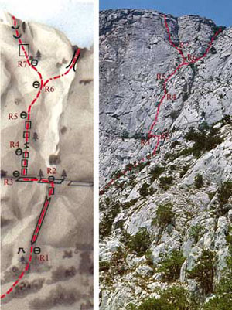
Маршрут проходит по левой стороне широкого внутреннего угла, прорезавшего по вертикали всю стену. Внутренний угол выходит в понижение гряды между вершинами Форосский Кант и Мшатка-Кая и является условной границей между ними. Последний участок маршрута, проходящий по отвесной стене с двумя небольшими карнизами, является наиболее сложным. Его можно заменить подъемом по несложной верхней части широкого внутреннего угла. В этом случае сложность маршрута снижается на полукатегорию (вариант).
От дороги, у альпинистских стоянок, вверх 200 м по тропе, а затем 50 м по простым скалам к гроту, расположенному в основании внутреннего угла (R0: 250 м, 20-40⁰, б/к).
На участке R1-R2 – от грота вверх сначала по правой стороне внутреннего угла, а затем по гладким плитам на длинную горизонтальную полку. Далее (уч-к R2-R3) траверс по полке 20 м влево (R1-R2: 40 м, 70⁰, III+; 20 м, 70⁰, II).
На участке R3-R5 – вверх по крутой, гладкой стене с малым количеством щелей (R3-R5: 30 м, 75⁰, V+; 50 м, 75⁰, V).
На участке R5-R6 – вверх и вправо по скалам средней сложности (R5-R6: 40 м, 70⁰, III).
На участке R6-R7 – вверх и влево 20 м по простым скалам в основание большого вертикального внутреннего угла (R6-R7: 20 м, 60⁰, I).
На последнем участке маршрута – вверх по левой отвесной 30-метровой стене внутреннего угла с двумя небольшими карнизами, Карнизы проходятся в лоб (R7- вершина: 30 м, 80⁰, V+).
Вариант (4Б). На участке R6-вершина – сначала вверх и вправо к большому внутреннему углу, являющемуся границей между вершинами, и затем по нему вверх на вершинное плато (R6- вершина: 50 м, 60⁰, I).
Протяженность основной части маршрута составляет около 230 м.
Время прохождения маршрута 3 – 5 ч.

